Тряпичная кукла «Чудесница».
«Кто в куклы не играл – тот детство не видал»
(рус. нар. мудрость)

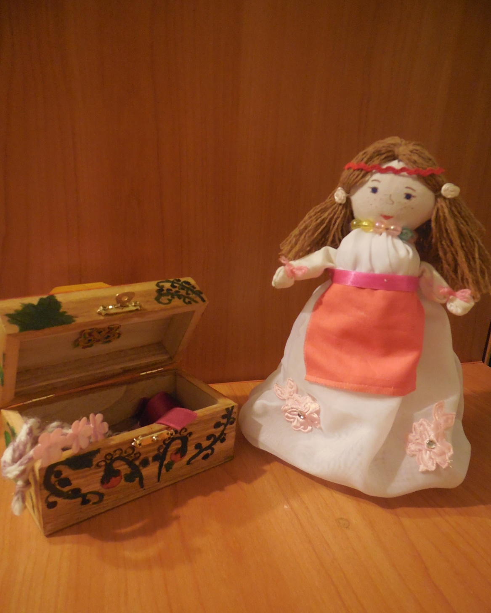

Тряпичная кукла – это кладен народной мудрости, хранительница преданий, обрядов, традиций и любимица русского народа. Насквозь пропитанная житейским духом, кукла тянула живую ниточку связи с народным культурным наследием.
Дидактическая игрушка самоделка представлена для работы с детьми старшего дошкольного возраста. Кукла для ребёнка-это близкий человек, с которым можно поделиться своими бедами и радостями. Она воплощение детства, волшебства и маленького чуда.
Патриотическое воспитание детей с применением тряпичной куклы «Чудесница» - это работа не только актуальна, но и интересная.
Цель работы: привить интерес и любовь к русской тряпичной кукле, как к виду народного художественного творчества.
Задачи: * познакомить детей с историей народных кукол.
*развить интерес к культурным ценностям и традициям своего народа.
* познакомить с изготовлением традиционной куклы.
* способствовать формированию любознательности, интереса к окружающему миру и проявлению гуманных чувств у детей в процессе общения с куклой «Чудесница».
*формирование художественного вкуса детей посредством изучения народного творчества.

Методика работы:
- Рассказ – беседа «Моя любимая игрушка»

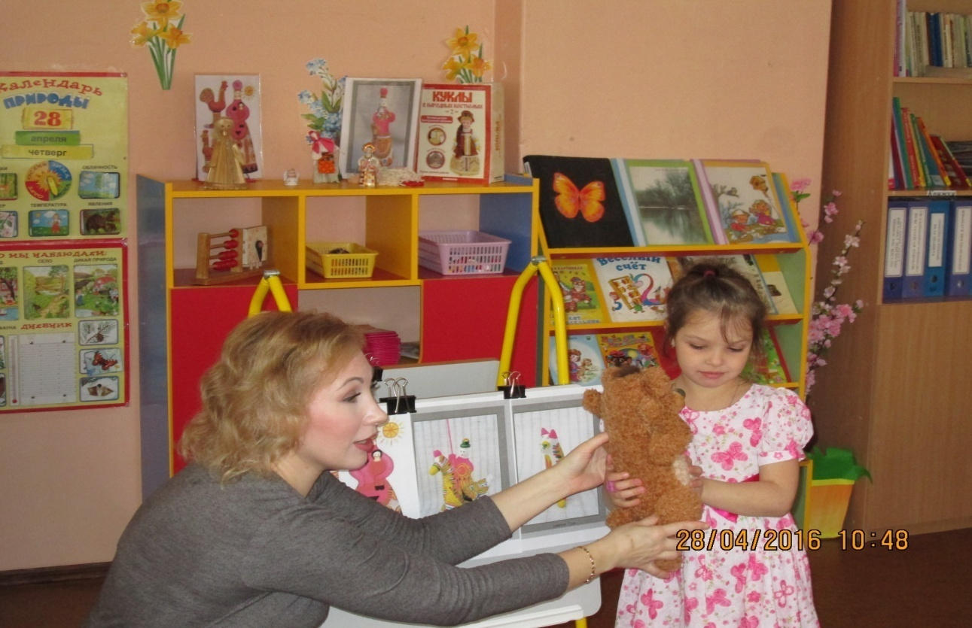
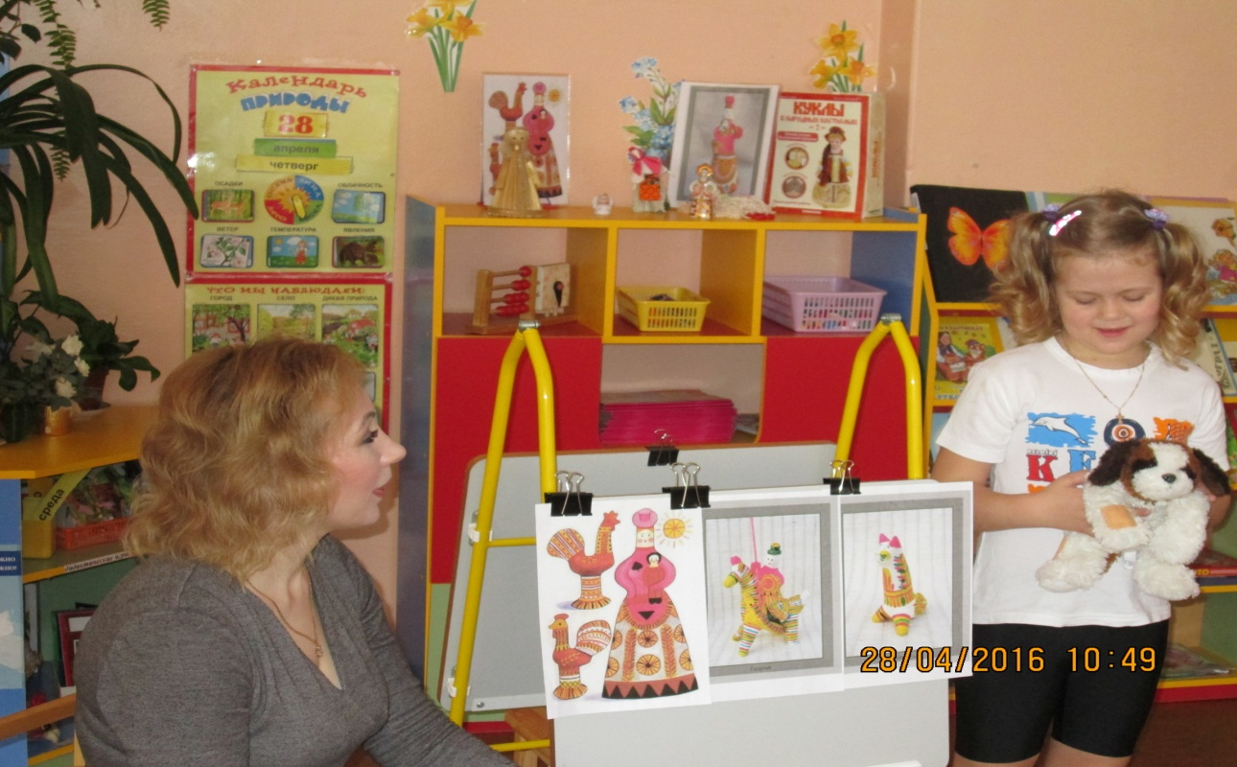

- Беседа «Любимая игрушка русского народа»

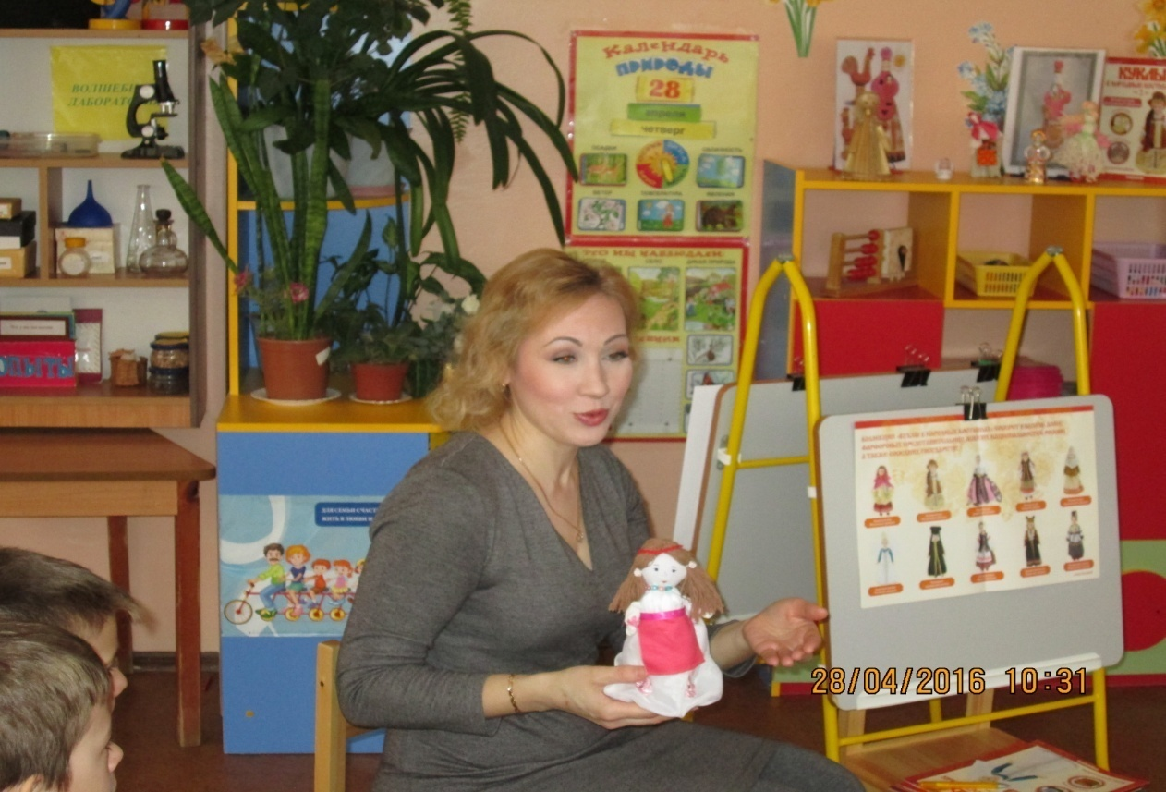
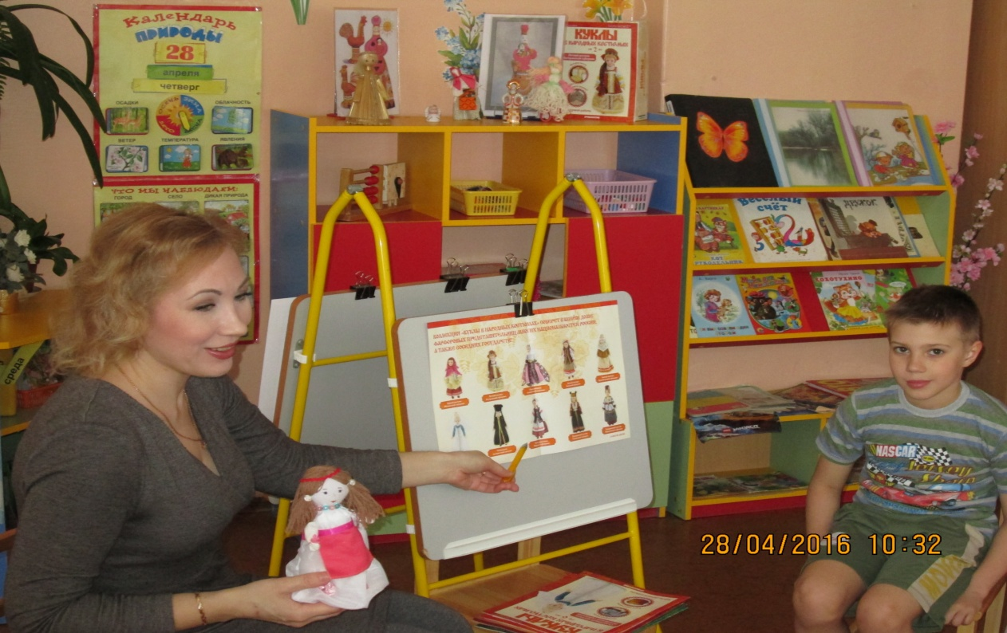

- Создание мини – музея «Куклы наших бабушек»

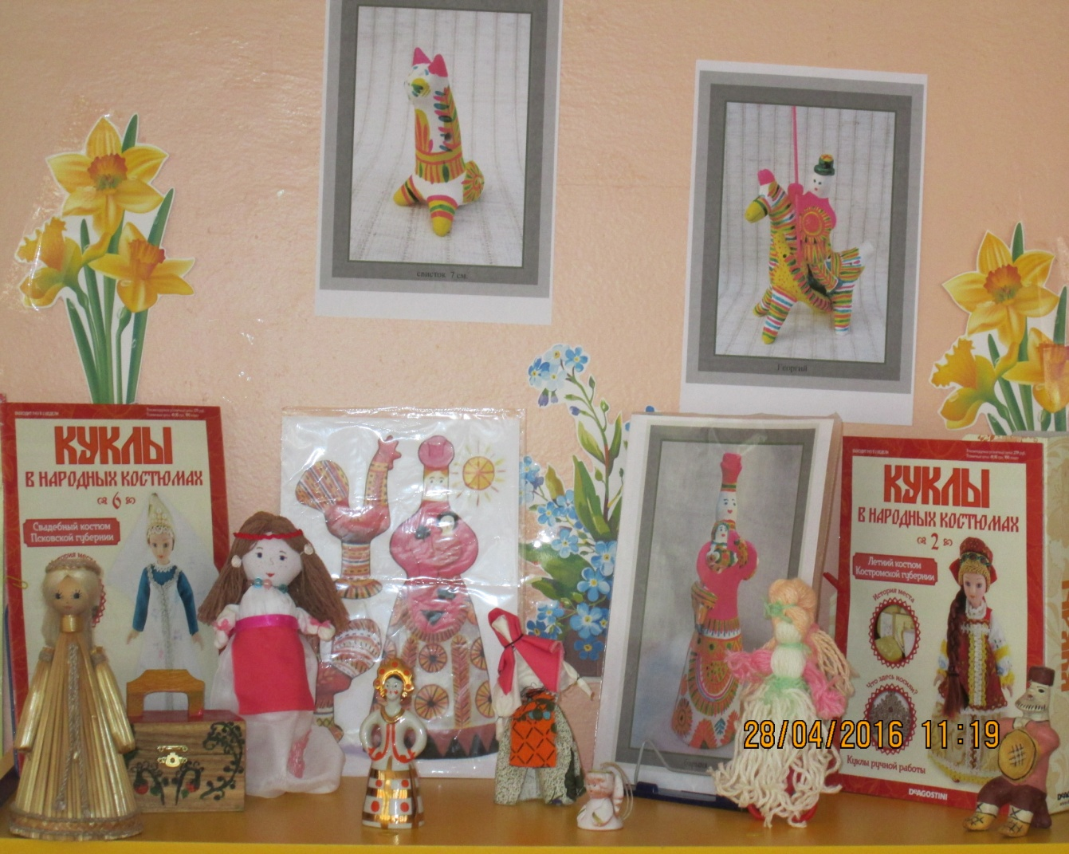

- Использование рукотворной куклы «Чудесница» в игровой деятельности детей.
